官渡区图书馆

2019年年报

目录

一、全年工作概述 2

**1.1 馆内简介** 2

**1.2 工作总结** 3

二、相关业务数据 14

三、图书馆部门组织与理事会简介 15

3**.1 图书馆部门简介** 15

3**.2 理事会和监事会名单** 16

3**.3 2019年理事会、监事会会议简介** 18

四、网站和自媒体建设 20

五、2020年度计划 24

# 一、全年工作概述

## **1.1 馆内简介**

官渡区图书馆成立于1979年7月，是文化部评定的一级图书馆，位于云秀书院内，馆舍美观大方，面积5860平方米，四周绿树环绕，如在园林中。图书馆365天开馆，周开馆时间61.5小时，免费向读者提供内容丰富、形式多样的阅读服务。馆内设有社科图书外借处（含盲文书）、自科图书外借处、报刊综合阅览室、少儿阅览室、少儿图书外借处、参考资料阅览室、科技书刊阅览室、电子阅览室、自带书阅览室、多功能舞蹈教室等服务窗口。

图书馆每年举办各种读者服务活动，如：“三下乡”、 “4.23”世界读书日系列活动、少儿读者系列活动（少儿书签设计比赛、“书香家庭 幸福阅读”、益智游戏……）“声阅读”系列活动、“经典诵读比赛”、“你选书 我买单”等，并在重大节日和时间节点开展相应主题活动和主题展览。

图书馆在做好阵地服务工作的同时，定期对街道文化站、社区文化室、学校等基层图书馆（室）开展辅导和培训，走出馆门把图书送到读者身边，在街道、社区、学校、企业、部队等设立馆外图书流通点，定期更换图书，让更多群众共享文化资源，此外，开设了“云秀讲坛”公益讲座，每年均将不同主题的“云秀讲坛”公益讲座送往街道、社区、部队、学校等，力争把“云秀讲坛”举办成思想、文化、知识交流的平台，将其打造成官渡区的又一张闪亮的文化名片。

## **1.2 工作总结**

2019年，官渡区图书馆在区委、区政府的正确领导下，在上级文化部门和区文旅局的指导关心下，始终坚持“文化乐民、文化育民、文化富民”理念，积极创新文化惠民举措，不断提高图书馆服务水平和质量，充分调动全体干部职工积极性，凝聚共识、克难奋进，积极克服和改善对外宣传工作薄弱、创新改革意识不够等困难和不足，突破思维和技术难关，新工作中做创新，常规工作微创新，组织实施了一系列务实、有效、群众受益的公共文化服务工作。

一、认真对照第四批国家公共文化服务体系示范区（项目）创建标准，扎实推进各项创建指标任务落实

截至目前，区图书馆拥有馆藏各类文献资源53万册（件），年订购报刊800余种。今年新办理借书证1117个，分编移交新书13893册，新上架期刊约9000册。接待读者45万人次，其中，馆内接待读者12万人次，流通图书176112 册，流通期刊67674册；馆外流通点接待读者29万余人次，流通图书期刊23万余册次。图书馆网站访问量约为6万人次，到电子阅览室阅览人数3169人次，完成微博发布979条，博客博文发布21篇。馆外共建设有42个图书服务点，其中包含15个图书馆分馆、23个图书流通点、4个流动书吧。读者活动受到欢迎，开展线上线下各类少儿活动102场，绘本系列、“少儿棋乐园”系列、科普系列活动品牌效应凸现，吸引了越来越多家庭到馆阅览、外借。

总分馆制建设和第四批公共文化服务运行机制示范区建设正在抓紧推进，将于11月12日公开招标。在招标和合同谈判完成后，将进入紧张有序的工作落实，预计在年内完成街道的书目数据录入、人员培训、服务开展，并向部分具备条件的社区延伸辐射。

二、创新服务理念，不断丰富服务内容，努力实现公共文化服务提供方式的多元化，为庆祝新中国成立70周年献礼

（一）积极营造节日喜庆氛围，开展迎新春文化活动

深入基层，开展“迎新春、送祝福”文化下乡活动

从2019年1月14日到2019年1月30日，官渡区图书馆共到8个街道所属社区及空港经济区共9个基层服务点开展文化下乡活动10次，服务群众6000多人次。现场书写春联1200对，发放春联门神6200符，农家历5600本，窗花1200个，有奖知识竞赛奖品780个。对辖区内的社区、分馆及图书流通点开展赠书活动4次：赠送官渡区看守所、关上街道图书馆分馆、太和街道和平路社区、金马街道东华路社区4个点位图书共350册，价值9237.10元，内容涵盖文学，医药卫生，儿童读物等。

做好阵地服务，开展“迎新春”少儿国学阅读系列活动

1.开展了四场以春节辞旧迎新的传统文化为主要内容的少儿国学阅读活动，共有110余名小读者积极参与。通过丰富多彩的活动形式，让孩子们用心感受到了传统节日与传统文化的魅力。

2.举办了三期64格国际跳棋亲子培训，每期5次课程，90多个家庭参加培训。把趣味手工、国际跳棋入门课程、棋人趣事、棋书推荐、对局训练加以整合，很好地实现了图书馆“书香·棋韵·亲情·成长”的活动理念。

（二）弘扬传统文化，开展“欢天喜地闹元宵”灯谜竞猜活动

2月19日晚，图书馆在官渡古镇牌坊广场组织开展了元宵灯谜竞猜有奖活动，通过挂灯笼、猜灯谜、送奖品的方式，播撒传统文化的种子，为基层群众送去节日的祝福。现场参与群众上千人，共发出奖品500余份。

（三）充分发挥官渡区新时代文明实践中心阵地作用，举办官渡区2019年文明讲堂第一讲

3月15日，为积极引导大家树立正确的道德观、家庭观、消费观，营造敬老爱幼，邻里互助，团结和睦、崇尚向善的社会风气，官渡区“学习先进典型 弘扬文明新风”第四届道德模范表彰会暨2019年官渡区新时代文明实践中心文明讲堂第一讲在图书馆开讲，“官渡区第四届道德模范”、“文明家庭”代表、“最美家庭”代表共计100余人参加了活动。

（四）举办第八届“心灵脚印.我的书签”少儿书签设计比赛

4月至6月，举办了主题为“美丽的祖国，我爱您”的第八届“心灵脚印.我的书签”少儿书签设计比赛。共有13个单位参赛，征集到参赛作品987件，评选出一等奖各5名、二等奖各10名、三等奖各15名以及优秀奖各30名，同时精选出10件优秀作品制作成书签，作为图书馆赠送给读者的纪念品。7月7日上午，在图书馆一楼大厅举行了本届书签设计比赛颁奖仪式，对获奖选手及优秀指导老师进行及时表彰和鼓励，共80余人参加。

（五）开展“我们的节日·端午”诵读展演活动

6月5日，成功承办了官渡区2019年端午诗会。全区各街道、区属各部门共有28个节目参赛，区图书馆和文化馆各有一个节目参加展演，现场观众和演职人员约1200余人参加。全区诵读爱好者通过深入挖掘国学经典和具有区域特色的文学作品内涵，展示官渡文化特色，以诗歌、美文诵读、表演的方式，践行社会主义核心价值观，传承中华优秀传统文化，歌颂新中国成立70周年。

（六）举办“六一”少儿好书推荐分享活动

为了在我区小学生中进一步推动阅读活动的开展，吸引更多未成年读者走进图书馆，用少儿读者喜爱的方式宣传社会主义核心价值观。6月15日，图书馆携手都市时报云岭校园频道、东华二小、福德中心小学等举办了“快乐六一·声声阅读”2019年好书推荐活动，115名小学生走进官渡区图书馆，推荐心爱的一本好书，分享阅读的快乐，其中40名同学评为优秀的“好书推荐官”。

（七）开展中日国粹儿童小剧场活动

7月，开展了由中国国粹的“皮影戏”、日本的国粹“纸戏剧”两部分内容构成的“中日国粹文化儿童小剧场”活动，共有60余个家庭，130余人参加活动。两国传统文化相互碰撞，为少儿读者带来一场“千年音画”的盛宴，让孩子们真切地感受到不插电故事的魅力，感受传统文化带给我们心灵的震撼与感动。

（八）举办业务知识培训，加强基层文化队伍建设

8月，举办了2019年基层图书室管理员业务技能培训班，全区街道、社区文化专干130余人参加培训，为扎实推进第四批国家公共文化服务示范区创建工作、提升基层文化工作服务水平，奠定了基础。

（九）开展“悦读一夏”暑期少儿阅读推广活动

在暑假期间，共开展了18场以“悦读一夏”为主题的少儿阅读推广活动，共有600余人次小读者参与。通过开展丰富多彩、寓教于乐的中国象棋、趣味阅读、科学制作活动以及绘本作文课等形式多样的活动，吸引广大少年儿童在暑假期间通过边玩边学的方式，爱上阅读，度过充实而有意义的假期。

（十）开展“声阅读”系列阅读推广活动

图书馆在2019年首次推出了“声阅读”阅读推广活动，以“成长——关于阅读与陪伴的赞歌”，“官渡情 端午诗 中国梦”，“我和我的祖国·红色经典诵读”不同的主题内容，和广大读者共同携手，提升朗读水平，以“声阅读”实现“深”阅读，以更加诗意的方式积极营造全民阅读常态化的良好氛围。

（十一）加强基层公共文化网络建设，做好馆外图书流通点服务工作

2019年为锦苑花园、长水机场边检站、古语茶、古镇非遗、康乐茶城等馆外图书流通点更换图书，共计3380册次。新建图书馆流通点2个，送书380册。

（十二）不断拓宽服务领域，进一步做好“云秀讲坛”公益讲座

开展“云秀讲坛”进机关、部队、学校、社区活动，主题内容涵盖“青少年普法”、“党建理论知识专题”、“亲子阅读分享”、“儿童心理健康”、“学习先进典型 弘扬文明新风”、“健康心观点 职场心概念”、“预防未成年人犯罪 远离毒品”、“压力调适与心理健康”等。全年共举办11期，参加人员1000余人次。

（十三）结合重大的时间节点，开展新书推荐及主题展览

举办精品图书推荐十四期。内容涵盖“四十年的艰辛 四十年的辉煌”、“悦读迎佳节 书韵迎春到”、“不忘初心 牢记使命”、“壮丽70年 奋进新时代”、“我们的节日.中秋”和第三次残疾预防日书展等。举办展览七期，均在图书馆四楼展厅以及图书馆公众微信平台，线上线下的推出。1-2月举办我们的节日.春节《浓郁民族风 最美中国年》展览，3-4月举办《雷锋永恒的精神丰碑》展览，5-6月开展了《中国连环画百年历史展》图片展和微信展，7月承办《羊甫頭古墓考古葬发掘展》展览，8-9月举办了庆祝中国共产党成立98周年特展《信仰的力量——中国共产党人的初心》，9月中旬举办了《信仰的力量——中国共产党人的初心》档案文献图集展，10-11月为庆祝新中国成立70周年特推出《壮阔东方潮、奋进新时代》图文展。

三、加大对老年人、残疾人及农民工子女等弱势群体公共文化服务供给，保障公共文化服务标准化、均等化的实施

（一）关爱老年人，为老年人较集中的居家养老服务中心开展文化帮扶

一是开展学雷锋文化志愿服务进社区活动，为关上居家养老示范中心分编加工图书2000多册，为官渡区居家养老服务中心编上架图书，2000多册。

二是开展重阳节阅读分享活动，携手官渡区太和街道和平路社区、昆明七彩夕阳居家养老服务中心，联合开展了“漫步夕阳余晖 阅读人生之路 九九重阳读书会”活动，为20名养老服务中心的老人送去了优质的图书和节日的祝福。

（二）关爱残疾人，开展爱心助残活动

一是坚持一季度一换，为残疾读者免费送书上门。为盲人、肢残、聋哑等8位残疾读者每次送书400余册，被读者称为最贴心的服务。

二是推广使用盲人听书机服务。在吴井街道举办了育人数字阅读推广活动，为视障残疾读者发放盲人听书机40台，对40位视障读者进行了一对一的培训，让视障人群聆听世界的声音，感受阅读的快乐。

（三）关爱农民工子女，为未成年人的成长保驾护航

一是开展了第四届“书香家庭·幸福阅读”系列阅读推广活动。4月，在蜡笔树乐迪幼儿园、畅园幼儿园、青苗荟幼儿园、阳光青苗世纪城幼儿园等4所民办幼儿园，开展了主题为“阅读伴孩子同行”的系列阅读推广活动。共开展12场主题绘本故事会、幸福书包接力跑、亲子阅读21天分享、1场绘本专家校园讲座、4场正面管教家长讲座等活动，参与读者数1642人次，微信分享活动参与家庭81个。

二是到儿童之家开展阅读活动。6月19日下午，图书馆走进龙马社区儿童之家，运用京剧手法绘制的非常具有中国传统文化特色的绘本故事《三岔口》和《盗御马》，给儿童之家的30位孩子上了一堂有趣的阅读手工课。

三是到四点半学校开展阅读活动。4月23日至6月11日，在我区欣景社区四点半学校，开展绘本作文写作课共8次课程，共有200人次参与。

四是8月到关上街道文化站与关上社区联合开展了“少儿棋乐园”之国际跳棋入门与趣味阅读活动2场。

四、特色亮点工作：

（一）打造新品牌，开设官图公益课堂，馆内馆外齐开花

开展中国传统文化——定格动画《三十六计》公益课，用最新流行的“短视频”与传统文化传播相结合；开展青少年AI智能火星探测机器人编程普及公益课，引入科普课程。随着这两个科普主题活动的引入，馆内读者活动形成了绘本系列、少儿棋乐园系列和科普系列“三驾马车”齐头并进的品牌活动体系。

（二）服务手段有拓展，特殊读者群体服务增添新项目

一是在坚持一季度一次做好为残疾人读者送书上门服务的基础上，推出盲人听书机服务项目，为视障残疾读者集体外借盲人听书机40台，2020年将进一步深化、细化此项工作，着力打造成为区图书馆的品牌服务。二是服务外来务工人员的子女，走出馆门，在欣景社区四点半学校开展绘本作文写作课、走进龙马社区儿童之家开展手工课程、走进关上街道做国际跳棋与阅读的趣味活动。三是走进民办幼儿园开展绘本主题系列服务，活动持续时间长、效果扎实。

（三）服务内容有创新，阅读活动探索新思路

传统的诵读活动“端午诗会”已经成为我区广大职工喜爱的活动，今年策划“声阅读”诵读活动，线上线下联动，有“成长——关于阅读与陪伴的赞歌”，“官渡情 端午诗 中国梦”，“我和我的祖国·红色经典诵读”不同的主题内容。和居家养老服务中心联合开展“漫步夕阳余晖 阅读人生之路 九九重阳读书会”活动。举办“六一”少儿好书推荐分享活动，尝试与小学合作开展读书活动， 115名小学生做了现场分享，40名同学获奖。开展了中日国粹儿童小剧场活动，引进中国“皮影戏”和日本“纸戏剧”。

五、向上争取资金及招商引资工作

完成向上争取资金20万元，其中，中央拨款16万元，市级拨款4万元。区图书馆联合执法大队完成招商引资项目“云南优阅文化发展有限公司”注册资金2019万元，拟认定数为1312万元。

继续扎实推进“创文”各项工作，为昆明市创建文明城市添砖加瓦

按照“创文”标准，所有规章制度上墙；职工着装统一，挂牌上岗，优质服务读者；消防设施功能完好，消防通道无被占用，月月有检查，检查有记录；多种形式开展社会主义核心价值观、精神文明宣传；未成人的公益广告，让广大读者抬眼可见；“静”、“禁烟”标识随处可见，馆内职工均为吸烟劝阻员，努力为读者营造安静舒适的环境氛围。成立了官渡区学雷锋志愿服务总队，一楼服务站点设有爱心药箱（放有创可贴、棉签、酒精等外伤用药）、老花眼镜、爱心伞，每天都有学雷锋志愿者，为广大读者提供志愿服务。另外，每个窗口岗位均放有读者意见簿，门外设有意见箱，贴有投拆监督电话和投诉处理机制，图书馆重视广大读者的需求及建议，对投诉和建议均能及时做出处理和反馈。

七、认真抓好党建工作

（一）扎实开展“不忘初心、牢记使命”主题教育

按照中央和省委、市委、区委、局党委要求，认真组织开展“不忘实心、牢记使命”主题教育活动，认真落实主题教育各项任务。持续推进“两学一做”学习教育常态化制度。抓好党章、党的十九大精神和《准则》、《条例》等党内法规的学习贯彻；认真推行“5+X主题党日”制度、政治生日制度、严格落实“三会一课”制度、党员积分制管理等基本制度，健全党员教育管理常态化制度等。

（二）做好日常性工作

贯彻落实省委组织部“党费日”制度，结合主题党日做好党费收缴工作及管理上缴工作；积极组织开展纪念建党98周年、建国70周年系列活动。

（三）做好党员干部教育培训

按照局党委的统一安排，组织全体党员积极参加“万名党员进党校”培训，并按要求完成学时。

（四）深入推进“互联网+党建”

认真运用“官渡智慧党建云”平台、“云岭先锋”手机APP、“学习强国”等平台开展学习教育。

八、存在的问题

一是年轻职工数量较少，高层次复合型人才比较匮乏。

二是对外宣传工作薄弱，文化品牌建设知名度不够。

# 二、相关数据2019年年报官网公示

# 三、图书馆部门组织与理事会简介

## **3.1 图书馆部门简介**

## **3.2 理事会和监事会名单**

|  |  |  |  |  |  |
| --- | --- | --- | --- | --- | --- |
| **官渡区图书馆理事会成员名单** | | | | | |
| **类别** | **姓名** | **性别** | **单位** | **职务** | **备注** |
| 区文化和旅游局 | 饶 姝 | 女 | 官渡区文化和旅游局 | 副局长 | 理事长 |
| 人大代表 | 刘祥君 | 男 | 区人大教科文卫体工作委员会 | 主任 |  |
| 政协委员 | 林怡闽 | 女 | 官渡区创建办 | 副主任 |  |
| 图书馆 | 郭　光 | 男 | 官渡区图书馆 | 副馆长（主持工作） | 执行理事 |
| 张凤来 | 女 | 官渡区图书馆 | 办公室主任 |  |
| 专家代表 | 谭 昆 | 男 | 昆明市图书馆 | 研究馆员 |  |
| 皇甫化江 | 男 | 昆明市广播电视台 | 播音员 |  |
| 金子强 | 男 | 云南大学 | 教授 |  |
| 职工代表 | 董洁霞 | 女 | 官渡区图书馆 | 职工 |  |
| 基层文化工作者 | 李新春 | 女 | 矣六街道为民服务中心 |  |  |

|  |  |  |  |  |  |
| --- | --- | --- | --- | --- | --- |
| **官渡区图书馆监事会成员名单** | | | | | |
| **类别** | **姓名** | **性别** | **单位** | **职务** | **备注** |
| 区图书馆 | 周 华 | 女 | 官渡区图书馆 | 党支部书记兼副馆长 | 监事长 |
| 区文化和旅游局 | 陶高云 | 男 | 官渡区文化和旅游局 | 公文科科长 |  |
| 区文化和旅游局 | 李 燕 | 女 | 官渡区文化和旅游局 | 财 务 |  |

## **3.3 2019年理事会、监事会会议简介**

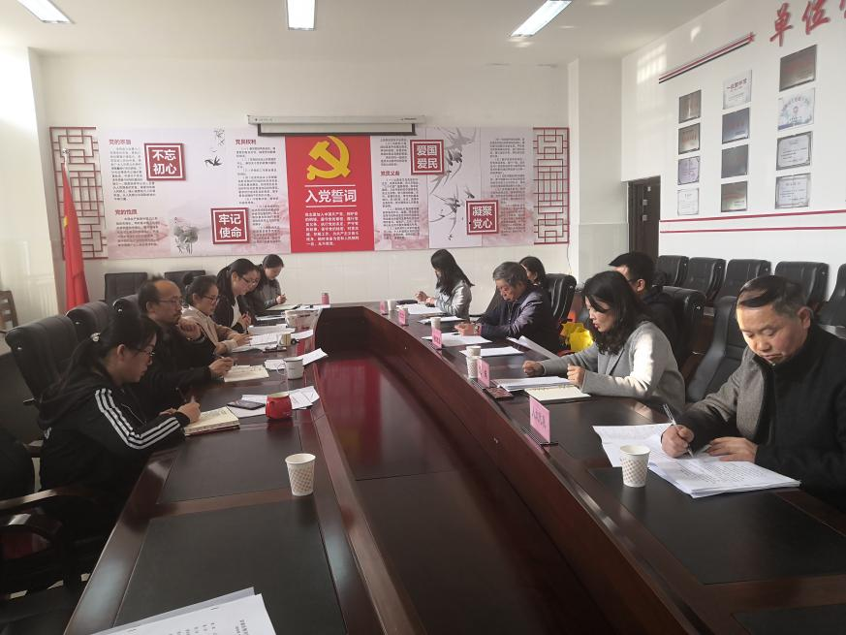11月25日下午，官渡区图书馆组织召开了2019年理事会、监事会会议。一是根据《章程》的规定，对图书馆理事长、理事成员、监事成员进行调整，确定了区文化和旅游局副局长饶姝为理事长、区图书馆副馆长李艳芬为理事成员、区文化和旅游局财务李燕为监事成员；二是对2019年图书馆工作进行审议；三是研究讨论图书馆2020年工作计划和方向。

会上，图书馆执行理事郭光和财务人员分别向各位理事和监事汇报了图书馆2019年的工作情况和2020年工作的构想及2019年财务工作情况和2020年财务工作计划。各位理事和监事在审议中对图书馆2019年的工作给予了充分的肯定，同时，对图书馆2020年的建设与发展提出了一些好的工作建议和思路。诸如:如何积极应对现代化信息技术的挑战，利用自媒体等不同渠道做好对外宣传工作；如何立足图书馆本职，紧扣“图书”，利用社会知名学者、文化艺术家等文化资源引领全民阅读活动开展；如何结合行业特点，不断延伸服务触角，让图书馆服务走出馆门。理事长饶姝提出:希望发挥好图书馆理事会、监事会职能，进一步完善规范相关制度，不断创新图书馆公共文化服务方式，打造官渡文化服务特色品牌。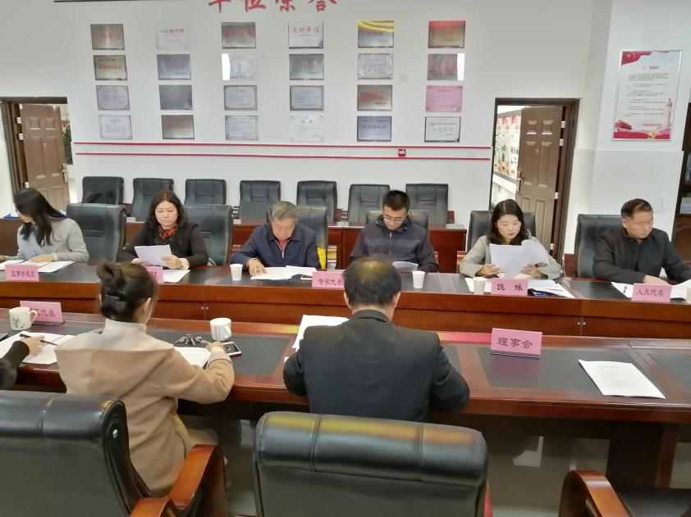

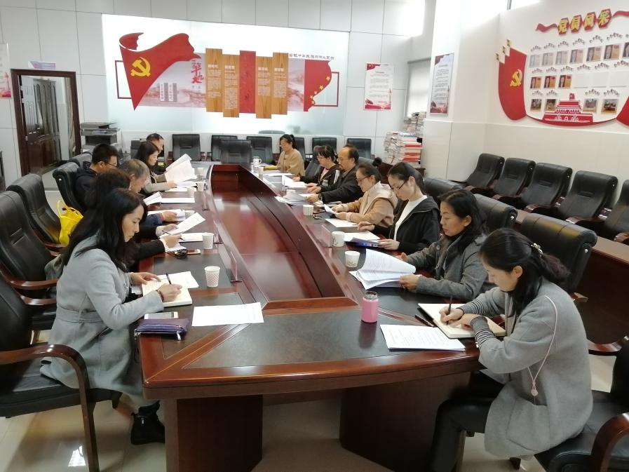区图书馆领导班子表示，会重视并积极采纳各位理事和监事提出的建议，充分利用全区图书馆总分馆制建设完成的有利时机，积极发挥龙头带动作用，探索新的理念、新的技术手段、新的服务模式，擦亮品牌，精益求精的做好各项读者活动，进一步提升图书馆的服务品质。

# 四、网站和自媒体建设

**网站：gdqlib.cn**

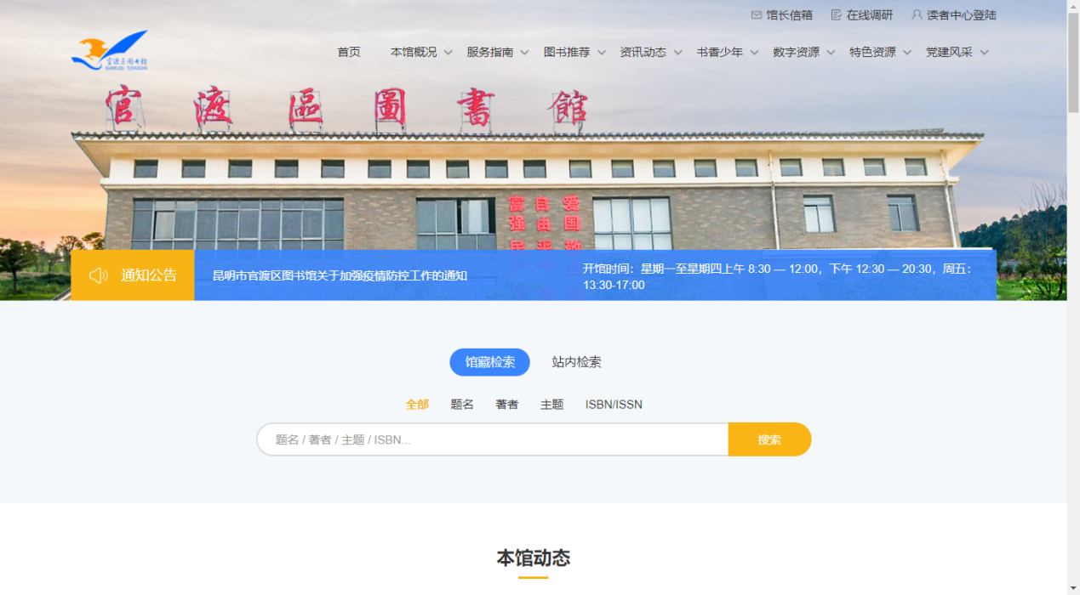

**微信公众号：昆明市官渡区图书馆**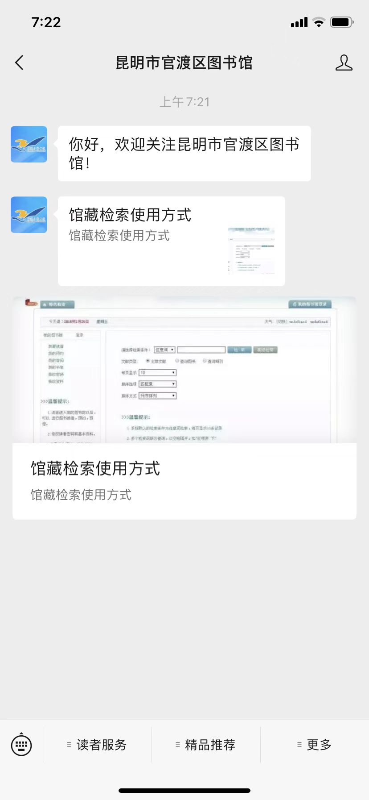

**新浪微博：昆明市官渡区图书馆**

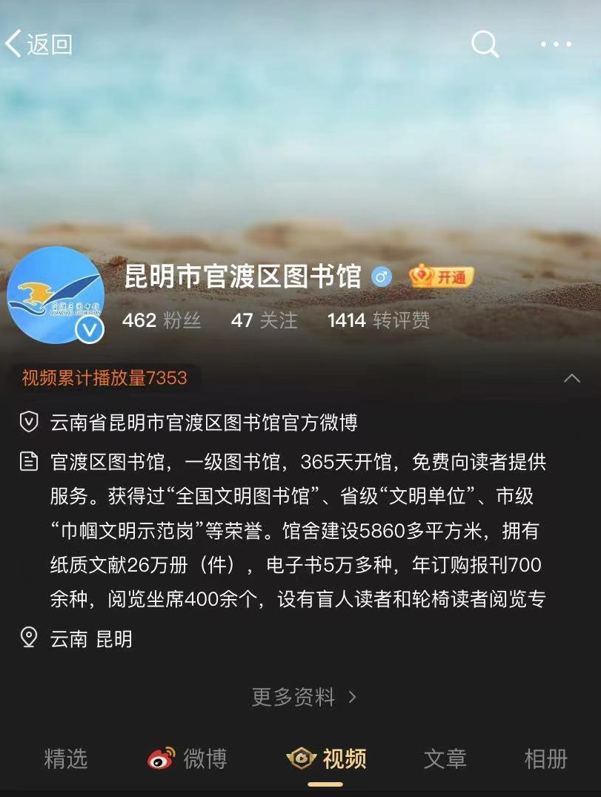

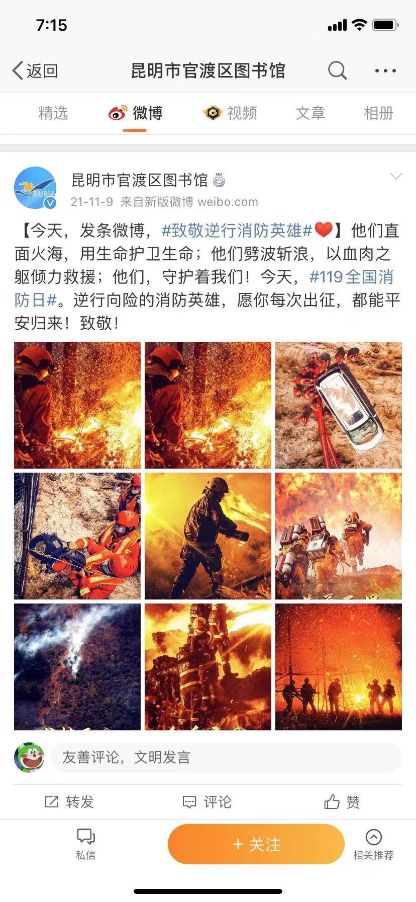

# 五、2020年度计划

　　2020年是昆明市创建第四批国家公共文化服务体系示范区的验收年，是昆明市创建全国文明城市的关键之年，是迎接2021年第七次全国县级以上公共图书馆评估定级的各项服务指标达标的最重要的年份，是我区图书馆总分馆制建设项目全面推进实施的第一年。我馆应当围绕三个重要工作任务，完善各项考核指标，圆满完成相关工作任务目标；同时，要以艰苦创业、不断创新的精神，激发全体职工的创造力，充分利用全区图书馆总分馆制建设完成的有利时机，趁势而上、借势而为，以区图书馆为龙头，用新的理念、新的技术手段、新的服务模式切实进一步实现全区各级图书馆（室）：服务水平上台阶、服务手段更丰富、效率效能再提升、辐射范围再扩大、到馆读者再增加的目标，用优质、先进、高效、多元的服务吸引更多的读者到图书馆或者在家使用图书馆的线上线下服务。

一、创新思路，三级联动，发挥总分馆建设的作用，促进我区各图书室、图书分馆服务全面提升

1.发挥总分馆建设作用。以区图书馆为龙头，带动街道、社区分馆、流通点，开展好阅览、外借、数字化参考咨询等图书馆服务，全面提升全区图书馆服务网络的效能。

2.加强馆外服务点建设和管理。对我馆已建成的46个分馆和馆外流通点进行动态管理，对服务效果好的点位及时更换图书、提供更多的支持，联合开展读者活动，发挥这些流通点贴身、贴心服务读者的作用；对服务开展不理想的点位调整或撤销；对有具备条件的机关、企业、部队、学校、社区等继续给予支持开设新的服务点。重点关注居家养老、老年公寓等新业态、新产业中的阅读需求，探索与相关企业的合作模式。定期为馆外各服务点更换图书。

3.加强业务辅导，抓好基层图书管理员队伍培训。采取整体培训和专题培训相结合的方式举办2期以上基层图书管理员培训，培训内容把基础业务知识和技能与新的服务手段、新的服务模式相结合，提升基层管理员的服务能力。

4.发挥区图书馆公共电子阅览室的作用，为我区各机关、企事业单位等提供公益培训的场地和保障。

5.对街道和社区的文化信息共享工程基层服务点做好业务指导。加强与各街道、社区、流通点的数字化资源共享。

二、加强业务培训，提升馆员素质，进一步提升区图书馆服务品质，发挥龙头带动作用

1.全体职工进行图书分类、计算机编目、图书排架培训，专题研讨读者服务中容易出现的问题、少儿读者心理特点与读者活动策划等岗位培训，策划开展相应的技能比赛，提升本馆服务质量。

2.做好新书采购、报刊订购。及时分类、编目、加工、上架投入使用，做到天天有新刊，月月有新书，MARC数据准确完备，新书推荐及时全面。

3.加强图书馆内部管理，阅览外借窗口服务优质服务读者。整合阅览、外借资源，尝试一体化管理的大流通服务模式，力争实现一站式流通服务。

4.丰富图书推荐手段。保留原有的每年十二期以上的精品图书、主题图书推荐，开辟新书目专题推荐、馆员推荐、读者推荐及图书流通排行榜等新的服务项目。

5.举办公益展览。结合党和国家的重大决策、重要方针政策实施开展宣传。

三、擦亮品牌，读者活动精益求精，扩大影响力

1.采取整体服务外包方式开展“云秀讲坛”公益讲座，逐步建立活动品控机制。完善与街道、社区、企业、部队的联动协作。在讲座主题、形式上进行一些新的尝试，争取实现讲座同步录像和自媒体直播的功能。

2.举办第九届“心灵脚印.我的书签”少儿书签设计比赛及颁奖活动。

3.开展第五届“书香家庭·幸福阅读”系列活动。与优质机构和老师合作，创新主题，扩大影响，充分带动我区儿童家庭亲子阅读的氛围。在幼儿园和幼儿家庭中播撒阅读的种子。

4.开展“我们的节日·端午诗会”诵读展演活动，用有声、有情的阅读，吸引更多人参与，推动全民阅读。

5.开展“少儿棋乐园”和传统益智玩具的活动，寓教于乐，把趣味阅读与益智游戏相结合。发挥象棋传播中华传统文化、传播社会主义核心价值观的独创活动方式；发挥国际跳棋亲子培训和庆祝“三八”国际妇女节趣味比赛增进家庭和谐、开启幼儿智力的功能，实现我馆“书香·棋韵·亲情·成长”的理念。

6.继续丰富寒假、暑假少儿读者活动的内容，为少儿读者搭建一个与中国优秀的传统文化亲密接触的平台。

四、把握时间和事件节点，借力借势借智做好阅读推广服务

1.做好元旦春节期间“三下乡”活动，做好元宵节期间活动。

2.做好“4.23”世界读书日前后的宣传服务活动，做好5月底图书馆服务宣传周期间的活动。

3.做好清明、端午、中秋、重阳等中华民族传统节日期间的阅读服务，创新服务方式、引进服务手段。

4.开展“声阅读”系列阅读推广活动，增强线上线下活动的连接，丰富活动的内容，提升活动的影响力和参与度。

5.继续打造官图公益课堂，引入优质课程，促进我区公共文化服务均等化的实现。通过与社会机构合作，继续开展定格动画和少儿编程等科普元素为主的活动。

6.择机开展周末读书会。

五、服务特殊人群，策划活动更加具有针对性

细分读者群体，细化服务方式，更好地为特殊读者群体服务。做好服务残疾人（盲人）读者的服务工作，除了定期开展送书上门服务活动外，组织交流分享读书会。开展好对留守儿童和外来务工人员子女的服务，更多的送服务，送活动，送图书进四点半学校。与社区、居家养老中心、老年公寓等合作，开展针对性的老年读者服务。

六、加强日常管理，继续扎实推进“创文”等重点工作

1.按照“创文”标准，不断完善馆内外各项工作，确保完成相关检查。

2.做好人事、财务、档案工作，按照相关标准严格管理。

3.做好网站、微博、微信管理，及时更新。

4.完成上级交办的各项任务。